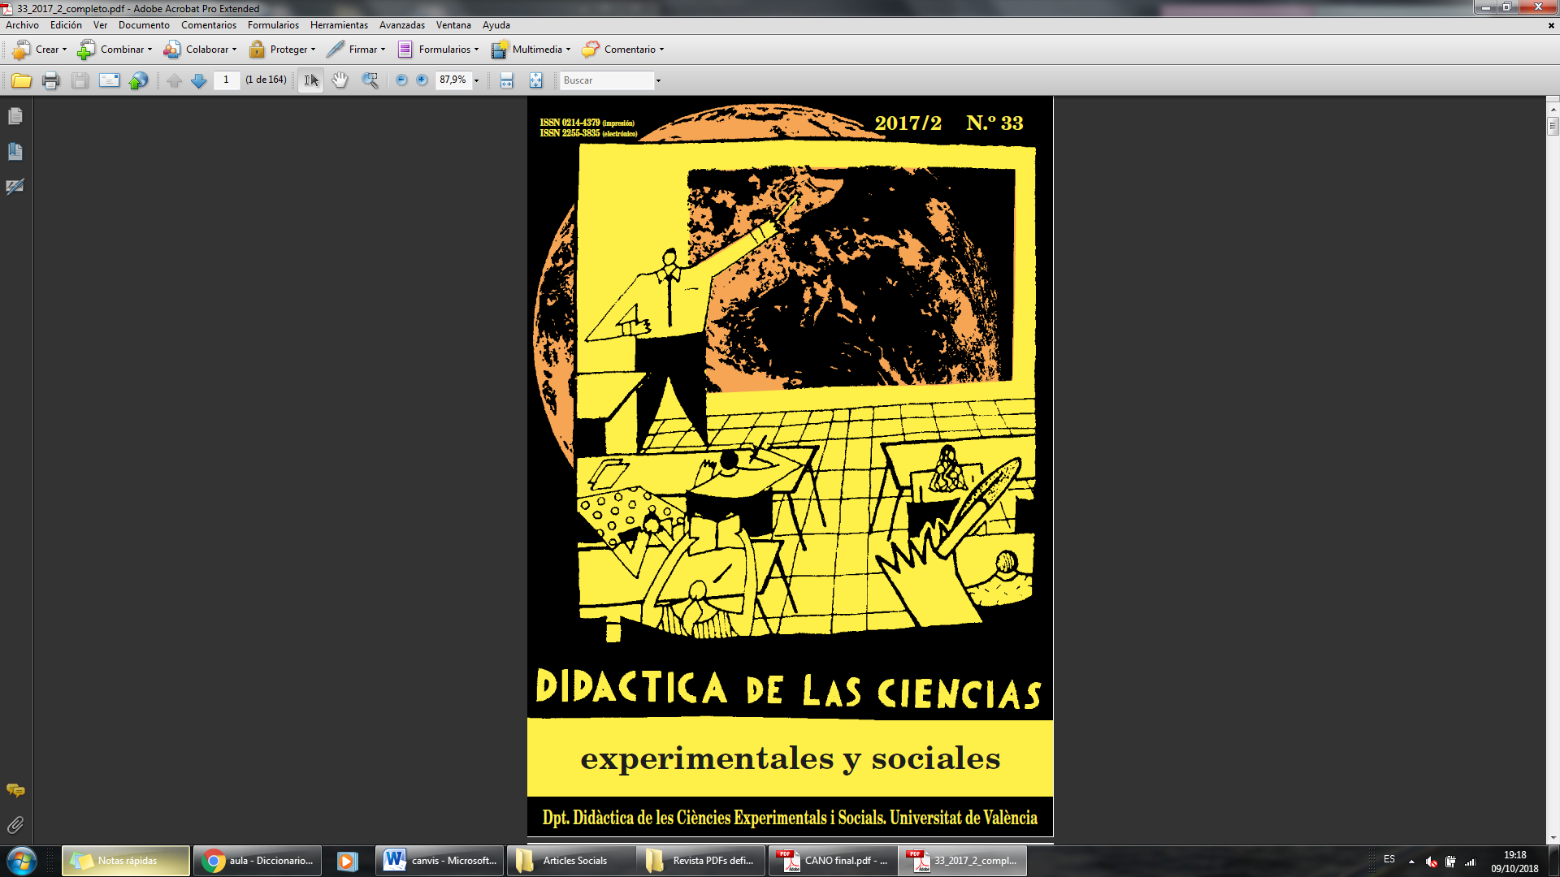“El aire que respiramos”: diseño y desarrollo de un proyecto sobre contaminación atmosférica para trabajar las destrezas científicas

"The air we breathe": design and development of a project on air pollution to work on scientific skills

DOI: 10.7203/DCES.XX.XXXXX

¶ (12 puntos)

Jorge Pey Betrán

Instituto Pirenaico de Ecología - CSIC, [jorge.pey@ipe.csic.es](mailto:jorge.pey@ipe.csic.es)

ORCID: https://orcid.org/0000-0002-5015-1742

¶ (12 puntos)

Irene Villa Orduna

IES Reyes Católicos (Ejea de los Caballeros, Zaragoza), [Irvillao@iesreyescatolicos.com](mailto:Irvillao@iesreyescatolicos.com)

¶ (12 puntos)

Beatriz Mazas Gil

Universidad de Zaragoza, [bmazas@unizar.es](mailto:bmazas@unizar.es)

*ORCID: https://orcid.org/0000-0003-1127-6160*

¶ (12 puntos)

¶ (12 puntos)

Resumen: Este trabajo presenta un proyecto sobre contaminación atmosférica realizado por alumnado de Secundaria y de Bachillerato en el que se trabajan diferentes destrezas científicas para dar respuesta a una pregunta de investigación relacionada con la contaminación ambiental de su entorno más cercano. El establecimiento de hipótesis, la recogida y el análisis de los datos, la interpretación de la información, la argumentación de conclusiones para lograr la concienciación ambiental entre iguales y la colaboración con agentes externos al ámbito educativo, la implicación en la proposición de medidas correctoras, y finalmente, la comunicación de los resultados en diferentes medios son algunas de las destrezas científicas que se han trabajado en diferentes actividades a lo largo de las distintas fases del proyecto.

¶ (10 puntos)

Palabras clave: Destrezas científicas, educación ambiental, indagación, Bachillerato, Secundaria

¶ (12 puntos)

Abstract: This work presents a project on air pollution carried out by secondary and baccalaureate students in which they work on different scientific skills to answer a research question, related to environmental pollution in their surroundings. The establishment of hypotheses, the collection and analysis of data, the interpretation of the information, the argumentation of conclusions to achieve environmental awareness among equals and the collaboration with outside of the high school agents, the implication in proposing the corrective measures, and finally, the communication of the results in different media are some of the scientific skills that have been worked on in different activities throughout the different phases of the project.

¶ (10 puntos)

Keywords: Scientific skills, environmental education, inquiry, Baccalaureate, Secondary

Fecha de recepción: xxxxxxxxxxxxx

Fecha de aceptación: xxxxxxxxxxxx

Agradecimientos: Al Instituto Pirenaico de Ecología y al Instituto de Diagnóstico Ambiental y Estudios del Agua (IDAEA), del CSIC. Al grupo *Beagle, Investigación en Didáctica de las Ciencias de la Naturaleza,* y al IUCA. Al alumnado involucrado en el proyecto, por su motivación y esfuerzo. Y al equipo directivo y a todo el profesorado del IES “Reyes Católicos” de Ejea de los Caballeros.

1. Introducción

La incorporación de la Educación Ambiental en la escuela como herramienta con la que conformar una sociedad ambientalmente educada depende, en gran medida, del papel que juega el profesorado (Álvarez-García, Sureda-Negre, Comas-Forgas, 2018). Si se pretende lograr que la ciudadanía participe activamente en la solución de problemas socio-científicos y socio-ambientales, tal y como se establece en la Agenda 2030 sobre el Desarrollo Sostenible a través de los Objetivos de Desarrollo Sostenible (ODS), se debería tratar de conseguir que los estudiantes jueguen un papel activo en las aulas a partir de un modelo de enseñanza motivador hacia el aprendizaje en materia ambiental (Marques y Reis, 2017).

La investigación ha demostrado que la Educación Ambiental y la Educación para el Desarrollo Sostenible representan buenas oportunidades y contextos para que esa participación se materialice (Bader y Laberge, 2014), puesto que se integran en el currículo a lo largo de toda la etapa de Educación Secundaria Obligatoria en temas concretos de las diversas asignaturas de Ciencias (por ejemplo, en el currículo aragonés de Biología y Geología para 1º y 3º de ESO, dentro de los bloques “La Tierra en el Universo” o “Los ecosistemas” o en el bloque de “Ecología y Medio Ambiente” en 4º de ESO, así como en el bloque “Avances tecnológicos y su impacto ambiental” de Cultura Científica) y, más ampliamente, en Bachillerato, concretamente en la asignatura optativa de Ciencias de la Tierra y del Medioambiente (CTM), que dedica uno de los siete bloques en los que se organiza a la “Contaminación atmosférica”. Además, en ella, la legislación cita como objetivo el “Despertar la curiosidad por descubrir en su experiencia personal cotidiana, las acciones, los efectos, la observación y el análisis de las diferentes problemáticas ambientales y de las medidas a aplicar. Saber relacionar las repercusiones de las acciones cotidianas del consumo de bienes y energía en la generación de residuos, el agotamiento de recursos naturales y la contaminación” (BOE, 2016).

A pesar de que contaminar la atmósfera es un acto habitual y constante de toda la ciudadanía, los estudiantes -y gran parte de la población- no lo perciben como un problema importante. En la literatura se encuentran estudios de autores que han realizado investigaciones de diversa índole sobre contaminación ambiental con sus alumnos en todos los niveles educativos. En concreto, en Educación Primaria (EP), Moreno-Fernández (2017) señala que los estudiantes de 4º y 5º EP tienen, en términos generales, una visión simple y parcial de lo que es la contaminación, reduciéndola a la atmosférica o a la del agua. En concreto, la mayor parte de ellos considera que sólo se contamina a través de ciertas acciones concretas como arrojar basura al suelo o desplazarse con vehículos de motor.

En Secundaria, García Carmona (2005) describe una experiencia didáctica en torno a la contaminación atmosférica abordada desde una perspectiva Ciencia-Tecnología-Sociedad (CTS) con estudiantes de 4º de ESO. El objetivo de la experiencia era concienciar de la amenaza que supone la contaminación atmosférica para el desarrollo sostenible de nuestro planeta, atendiendo al agujero de la capa de ozono y al efecto invernadero. Este autor destaca que todo el aprendizaje del alumnado contribuyó al desarrollo de valores y actitudes favorables hacia el cuidado de la atmósfera. Del mismo modo, otros autores como Boronat-Gil, Gómez-Tena y López-Pérez (2018) describen una actividad de laboratorio para comprobar una técnica para reducir las concentraciones de CO2 atmosférico. En este caso mencionan que esta experiencia les ha sido útil para establecer debates al respecto o para conectar con el gran sumidero de carbono que durante millones de años han sido y siguen siendo los océanos.

En Bachillerato, Lupión y Prieto (2014) estudian el desarrollo de competencias de un grupo de estudiantes de 1º Bachillerato durante la realización de actividades sobre la calidad del aire en las ciudades. A través de ellas, el alumnado desarrolló competencias que condujeron a una reflexión propia sobre la importancia del problema desde una perspectiva personal y social, aunque se alcanzó una menor adquisición de aquellas relacionadas con la aplicación del conocimiento, el aprendizaje de conocimientos complementarios o la autonomía en la búsqueda de información y en el desarrollo de las tareas propuestas.

En este proyecto, teniendo en cuenta lo anterior, la elección de la contaminación atmosférica como tema a desarrollar se basa en el interés que manifestaron los alumnos, tras ver un reportaje sobre el efecto agudizado de la contaminación atmosférica en bebés debida al tráfico rodado, ya que su posición cuando van en el carrito coincide con la altura de mayor concentración de emisiones procedentes de los tubos de escape de vehículos a motor. Numerosos estudios ponen de manifiesto que la contaminación atmosférica debida al tráfico rodado produce afecciones graves en la salud humana (Zhang y Batterman, 2013; Requia, Higgins, Adams, Mohamed y Koutrakis, 2018) y que altera el desarrollo cognitivo infantil (Sunyer et al., 2015; Basagaña et al., 2016; Pujol et al., 2016). El debate posterior constituyó uno de los puntos de partida del proyecto, provocando una reflexión sobre estas evidencias científicas y sobre otras que podían observar a diario como por ejemplo el hecho de que a las puertas del propio centro educativo se produzcan aglomeraciones de vehículos coincidiendo con las horas de entrada y salida del Centro, o que la carretera autonómica sea colindante con el IES. Atendiendo las observaciones y el debate y para favorecer el pensamiento crítico del alumnado, les planteamos a los estudiantes la siguiente pregunta de investigación: ¿Creéis que podemos hacer algo para reducir los niveles de contaminación atmosférica a los que estamos expuestos en el IES? La participación activa del alumnado en la consecución de los objetivos planteados en las diferentes actividades les servirá para construir un aprendizaje significativo en la materia (Willard y Duffrin, 2003; Morales y Landa, 2004; Prieto, 2006).

El objetivo de este trabajo es el diseño y el desarrollo de un proyecto que abarque contenidos sobre la contaminación atmosférica, a partir del desarrollo de destrezas científicas que permitan a los estudiantes obtener datos para identificar los elementos que influyen en la calidad del aire del propio centro y su entorno más cercano, así como de proponer soluciones reales en la propia localidad y en su área de influencia, lo cual favorecerá el desarrollo del pensamiento crítico del alumnado.

1. Metodología
   1. Contexto

El trabajo desarrollado en el IES “Reyes Católicos” de Ejea de los Caballeros (Zaragoza), realizado en el marco de un proyecto de ciencia escolar, ha sido de carácter práctico-aplicado y ha contado, por un lado, con la participación de 16 estudiantes del grupo-clase de la asignatura de CTM de 2º de Bachillerato, y por otro, con algunos alumnos y alumnas de 3º y 4º de ESO que mostraron su interés por participar en varias sesiones del proyecto, ya que se planteaba indagar sobre la contaminación atmosférica en su propio entorno. Diseñar grupos de trabajo de edades mixtas significa un beneficio en el propio proceso de aprendizaje del estudiante (Hoffman, 2003), ya que además se trabaja a partir de una metodología innovadora, basada en los intereses de conocimiento de los estudiantes.

En la tabla 1 se recogen las ideas previas del alumnado sobre la contaminación ambiental. La evaluación inicial permite sentar las bases del proyecto, que se plantea como un reto al vincularlo directamente con su realidad cotidiana en el centro educativo, pues tal y como señala Moreno-Fernández (2017), para modificar las ideas previas que tienen los estudiantes es necesario hacerles pensar por sí mismos a partir del planteamiento de preguntas relevantes a las que dar respuesta.

**Tabla 1.** Ejemplos de ideas previas de algunos estudiantes en relación a la contaminación ambiental de sus alrededores

|  |  |
| --- | --- |
| Alumno | Comentarios de los estudiantes |
| A1 | ¡Si aquí no hay contaminación! |
| A2 | La contaminación atmosférica no se ve y por tanto es fácil pensar que lo que no es visible, no existe. |
| A3 | Han dicho en las noticias que la contaminación atmosférica se dispara en las grandes ciudades varias veces al año y que está provocada en su mayoría por los vehículos de motor de combustión. Pero este fenómeno solamente ocurre en las grandes ciudades donde hay muchos vehículos, no en Ejea de los Caballeros, que es una ciudad de pequeña. |
| A4 | Dicen que cuando sopla el cierzo se lleva la contaminación. |
| A5 | La que se “monta” todos los días en la entrada del IES por la mañana y al mediodía con los autobuses y los coches, ¡eso no puede ser bueno! |
| A6 | ¿Venir al instituto andando todos los días? Ni hablar. Si solo lo hago yo no sirve para nada. |

Tal y como describen en la tabla 1, algunos estudiantes pensaban que podría haber contaminación atmosférica mientras que otros suponían que el aire en el entorno del centro educativo no presentaría contaminantes puesto que está localizado en una ciudad pequeña, del área rural y en la que el viento que sopla con frecuencia ayuda a dispersar la poca polución que pudiese haber. En cualquier caso, todo el grupo apoyaba la hipótesis de partida que sugiere que la contaminación atmosférica sería más elevada en la zona de entrada al centro debido al tráfico de vehículos a motor.

* 1. Fases y temporalización

Tras la lectura y análisis de un artículo[1] donde se señala la relación causa-efecto entre contaminación del aire y problemas en el desarrollo cognitivo de la población infantil y juvenil, el alumnado debía diseñar una experiencia que les permitiera valorar el centro educativo estaba afectado por este tipo de polución a partir de la recogida de datos en los lugares estratégicos. En caso afirmativo, deberían proponer medidas preventivas y correctivas enfocadas en la reducción a la exposición a contaminantes del aire. Finalmente, deberán trabajar destrezas de comunicación del trabajo y de las conclusiones.

El diseño del proyecto incluyó cuatro fases, que se llevaron a cabo entre enero y junio de 2019:

1) Fase de diagnóstico: análisis del contexto mediante la recogida de información sobre la percepción del problema en la comunidad educativa y la toma de muestras de partículas atmosféricas (en tiempo real y por medio de captadores fijos) en diferentes localizaciones del centro.

2) Fase de análisis de resultados: evaluación y valoración cuantitativa y cualitativa de las muestras recogidas.

3) Fase de propuesta y realización de medidas preventivas y correctivas: organización de actividades de concienciación y sensibilización para todo el alumnado del centro con el fin de educar y promover acciones que contribuyan a la reducción de la contaminación ambiental, así como planteamiento de actuaciones para la mejora de la calidad del aire en el entorno y en la localidad.

4) Fase de difusión de los resultados: organización y comunicación del proyecto en diferentes medios y formatos.

En la Figura 1 se describen el total de las actividades planteadas en las diferentes fases.

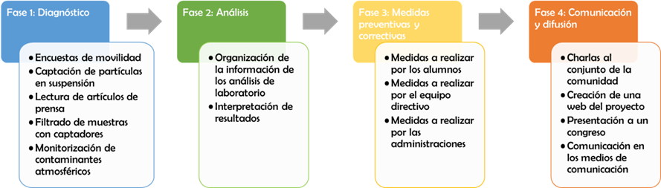

**Figura 1**. Relación de actividades planteadas en cada fase.

1. Diseño y desarrollo del proyecto

A continuación, se presentan los resultados de los estudiantes en los diferentes apartados considerando las actividades más representativas.

* 1. Fases 1 y 2: Diagnóstico y Análisis

En este apartado se describen las actividades de diagnóstico, en la recogida de datos y su análisis por parte de los estudiantes.

Con el fin de realizar una valoración sobre hábitos de movilidad y concienciación en relación al problema de la contaminación atmosférica que tienen tanto los estudiantes como el profesorado y las familias, los alumnos diseñaron una serie de preguntas a modo de *encuesta* y las hicieron llegar a toda la comunidad educativa a través de formularios enviados por redes sociales y correo electrónico. Las preguntas del formulario tienen que ver con la distancia a la que viven del IES, con cómo se desplazan al Centro, en el caso de utilizar el coche preguntan el motivo principal y si comparten vehículo. También se incluye una imagen con dos muestras de aire tomadas en dos zonas del IES y se pregunta si sabrían identificar cuál es la muestra localizada en la entrada del IES (más contaminada). En referencia a esto, les plantean la siguiente reflexión ¿crees que es necesario tomar medidas para reducir el uso del coche particular para venir al IES? Y, finalmente, apuestan por sugerir medidas como cambiar el coche por la bicicleta o ir caminando para mejorar el problema.

Los alumnos analizaron estos primeros datos (238 respuestas) y extrajeron una serie de conclusiones:

* El 44% de la población encuestada acude al instituto en vehículos a motor. De ellos, comparten vehículo un 34%.
* El 60% de los usuarios del coche alega razones tales como: la puntualidad, la meteorología adversa o la organización familiar. Otros justifican su uso por la distancia a la que se encuentra su vivienda del centro, o bien la comodidad.
* El 9% que no utiliza el coche por conciencia medioambiental.
* Un 93% de los encuestados han asociado el tráfico rodado a la muestra de color oscuro de la fotografía.
* Un 97% considera que habría que hacer algo al respecto.

Los argumentos que trazaban los estudiantes tenían que ver con analizar los resultados de las encuestas, por lo que tras la reflexión se les planteó si “había algún margen de mejora” y si “sería factible modificar los hábitos de movilidad de parte de la comunidad educativa”.

Algunas de las reflexiones que consideraron fueron las siguientes: “No existe una conciencia real sobre la contaminación del aire puesto que vivimos en una ciudad pequeña, en un entorno rural, y en las noticias solo se habla del problema en grandes ciudades”, “El uso del coche está muy arraigado en la población. No se utiliza por necesidad puesto que muchos de los desplazamientos podrían hacerse a pie o en bici”, “Algunas familias no consideran que la circulación en bicicleta dentro de la ciudad sea segura debido a la gran cantidad de vehículos particulares que circula a esa hora”.

En la siguiente sesión, continuamos con *la recogida de datos* concluyentes para determinar que existen partículas sólidas en suspensión del aire. Para ello se diseñaron y colocaron unos captadores sencillos en dos ubicaciones en el IES. La decisión de las localizaciones fue tomada por el alumnado considerando dos zonas que *a priori* tienen distintos niveles de contaminación: un captador en una zona en la que pensaran que podría haber más contaminación (entrada al IES) y otra en la que podría haber menos (pabellón-torre en el recreo). Cada colector de partículas estaba compuesto por los siguientes elementos: un embudo de plástico que actúa como superficie de captación, un tubo rígido de PVC, un metro de manguera de jardín, una garrafa de 10L, una caja negra de plástico y elementos de fijación y anclaje.

La sedimentación de partículas sólidas del aire puede darse en condiciones secas (en ausencia de precipitación) o en condiciones húmedas. Este tipo de colector acumula las partículas que se depositan por gravedad (condiciones secas) y las que son arrastradas por la lluvia, nieve, granizo o rocío (condiciones húmedas). Para acumular una cantidad de muestras significativa se planteó que se tomasen un total de cuatro muestras en cada emplazamiento. Así, durante dos meses, los estudiantes realizaron los muestreos correspondientes a periodos acumulados de 15 días, por lo que se obtuvieron ocho muestras de partículas depositadas.

Para realizar la primera fase del tratamiento de las muestras en el laboratorio de Biología y Geología del centro educativo (Figuras 2 y 3) se solicitó al CSIC un equipo de filtración y diversos materiales complementarios (portamuestras, filtros de fibra de cuarzo de 47 mm de diámetro, botellas de plástico de 250 ml, una balanza de precisión.

1) Referenciar cada una de las muestras (filtros y botes) correctamente (T-01, E-01, etc). Pesado inicial de los filtros "blancos"

2) Filtrar el contenido acumulado en las garrafas sobre los filtros de fibra de cuarzo (Figura 3)

3) Cuantificar los volúmenes acumulados para poder realizar cálculos posteriores y estimar la cantidad de lluvia caída

**Figura 2**. Procedimiento del tratamiento inicial de las muestras

Los filtros de fibra de cuarzo se pesaron antes de ser utilizados para filtrar la muestra. Tras la filtración del contenido recogido en la garrafa (lavada con agua destilada para recoger todo el residuo), los estudiantes observaron la gran cantidad de partículas de diversos colores que habían captado los colectores. Los filtros se dejaron secar durante algunos días y finalmente fueron pesados nuevamente en el laboratorio. Con la diferencia de peso entre el filtro “blanco” y el filtro “sucio”, y sabiendo la superficie de captación (área del embudo), se obtuvo la masa de partículas insolubles que se depositaron durante cada periodo. Los resultados fueron expresados en mg de partículas por cada m2 de superficie y por cada día, teniendo en cuenta los tiempos de exposición de cada muestra. Se consiguieron finalmente cuatro muestreos válidos en cada ubicación.

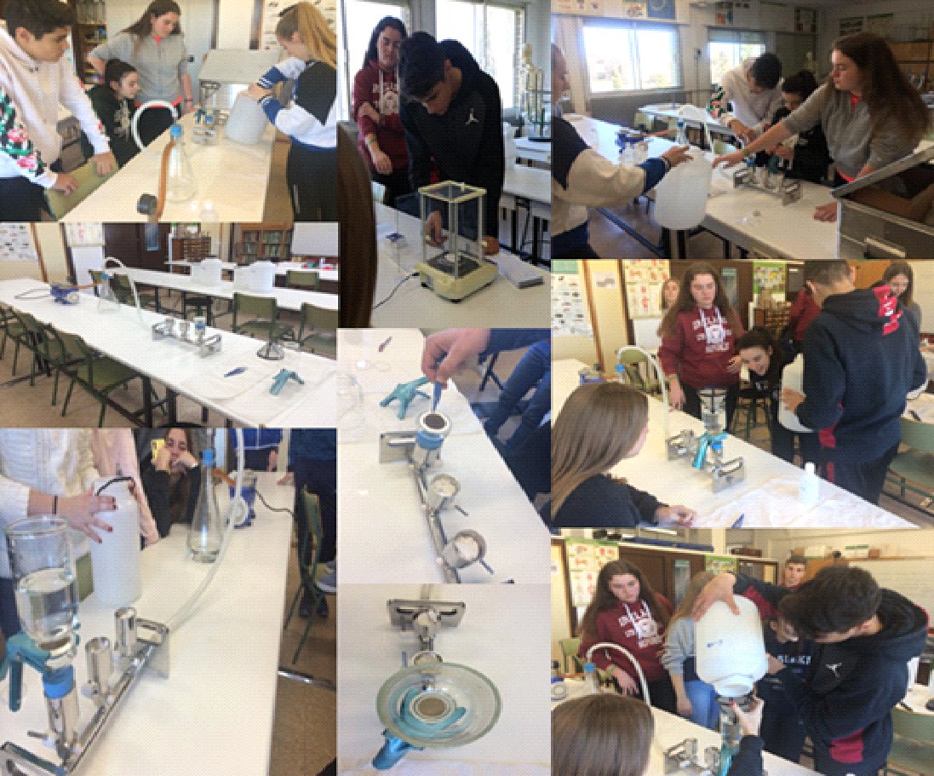

**Figura 3**.Compilación de varios momentos del proceso de filtrado en laboratorio.

Esta primera experiencia ya advirtió a los estudiantes que la contaminación atmosférica también está presente en su centro escolar. Y, además, comprobaron que la hipótesis inicialmente planteada era cierta: los filtros obtenidos a partir de las muestras de la entrada del IES eran claramente más oscuros que los del pabellón-torre del recreo (figura 4), atribuyendo a las emisiones del tráfico rodado esos tonos más oscuros.

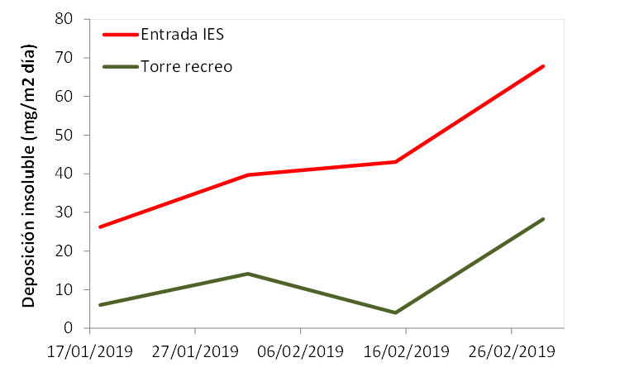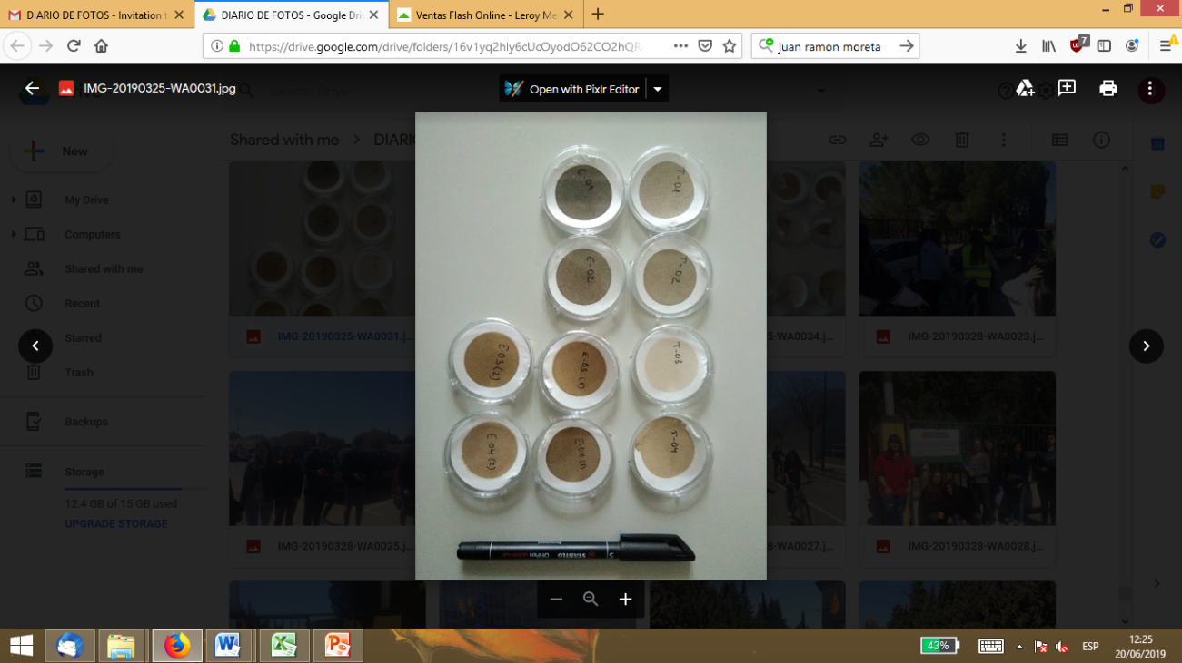

**Figura 4**.Muestras obtenidas a partir del filtrado en laboratorio. Los filtros de la parte superior corresponden al pabellón-torre mientras que los de la parte central e inferior son de la entrada. En la parte derecha se observan las concentraciones de partículas obtenidas en cada zona.

Además del color, las diferencias en la masa de los filtros fueron evidentes. El captador de la entrada del IES registró hasta tres veces más cantidad de partículas que el del pabellón-torre del recreo, a pesar de estar separados por apenas 40 metros (figura 4). En este apartado los alumnos también desarrollaron destrezas relacionadas con la interpretación de datos y la elaboración de gráficas.

Los estudiantes enviaron las muestras alCSIC para determinar la composición química de las partículas depositadas, lo que permitió conocer qué tipos de partículas hacen que se den tales diferencias entre ambos puntos de muestreo.

Los resultados que reportaron de los análisis mostraron que, efectivamente, muchos de los elementos analizados aparecían en mayor concentración en la entrada que en el pabellón-torre del recreo. En particular, las concentraciones de partículas orgánicas y de hollín eran hasta tres veces mayores en la entrada que en el pabellón-torre. Lo mismo ocurría para las concentraciones de elementos típicos del suelo (aluminio, calcio, hierro o potasio). Los estudiantes relacionaron estos datos basándose en el artículo de Amato et al. (2009), por lo que asociaron las altas concentraciones de hollín con los tubos de escape y las de elementos minerales con la emisión de polvo de carretera.

Dado que la contaminación atmosférica es un problema cotidiano y recurrente y que la divulgación juega un papel fundamental en el aprendizaje de las ciencias de manera “informal”, como por ejemplo a partir de las noticias de prensa (García Carmona, 2014), durante el desarrollo del proyecto utilizamos las que encontramos en los periódicos en referencia a la intensa contaminación en las principales ciudades españolas durante el mes de marzo de 2019, para relacionarlas con los resultados del proyecto.

Las condiciones anticiclónicas dispararon la contaminación en las grandes ciudades españolas y la nuestra, pese a ser una ciudad pequeña, también reflejó este cambio: casi todos los elementos y compuestos químicos que analizaron fueron más abundantes hacia el final del proyecto.

Finalmente, la última actividad en la fase de diagnóstico tuvo que ver con la determinación de contaminantes atmosféricos en tiempo real. Para ello, la colaboración del CSIC les permitió a los alumnos disponer de dos dispositivos para medir la concentración de nanopartículas y hollín en tiempo real, con registro de medidas cada minuto. Estos instrumentos provocaron gran curiosidad e incrementaron la motivación y concienciación del alumnado. Los estudiantes motivados no solo aprenden más, sino mejor en aspectos como la adquisición de aprendizajes o la comprensión y asimilación de contenidos (Valle, González y Rodríguez, 2006). Con estos dispositivos se llevaron a cabo dos actividades (A y B):

* + 1. Durante una jornada entera se midió la concentración de partículas en dos aulas distintas dentro del IES, en los mismos lugares que colocamos los filtros de partículas en la actividad anterior, con el objetivo de comprobar si la contaminación exterior accedía al interior de las aulas y, si existían diferencias significativas entre ambas. Tras obtener los datos, los alumnos los analizaron teniendo en cuenta los valores de referencia de Pérez et al. (2010). Las conclusiones que planteaban los estudiantes fueron las siguientes:
* Las concentraciones de hollín son relativamente bajas en todo el recinto (entre 300 y 400 ng/m3). y pueden deberse a la poca o nula ventilación de las clases; a cerramientos de doble ventana en todas las salas de orientación norte; y a que hay pocas partículas en el exterior. Sin embargo, observaron un 30% más elevadas en la zona más cercana a la entrada, asumiendo que la cantidad se debería a su cercanía al tráfico rodado. Este hecho se relacionó con un trabajo publicado por Viana et al. (2014), donde se muestra este fenómeno en colegios de Barcelona.
* Entre las 16h y las 18h se observó un pico en la concentración de hollín en ambas aulas, que debía de provenir del exterior puesto que las aulas se localizan en edificios distintos y están vacías en ese horario. Esto hizo pensar a los alumnos que la contaminación atmosférica exterior penetra en los edificios.
* En la clase cercana a la entrada, se detecta un pico en la concentración de hollín de casi 2000 ng/m3 a primera hora de la mañana, equivalente al valor medio de hollín que respiran los habitantes de Barcelona, según Pérez et al. (2010), y que puede deberse a la entrada de contaminantes del exterior durante la fase de apertura y acceso al centro (mayor aglomeración de vehículos de la comunidad educativa).
  + 1. La segunda actividad planteada consistió en realizar dos salidas con el grupo partido: una por la ciudad, y otra por las instalaciones y entorno del IES, para localizar focos de contaminación (figura 5). El grupo que fue en bici por la ciudad recogió picos de contaminación de hollín muy elevados en algunas ocasiones (hasta 30.000 ng/m3), que se asociaron a emisiones puntuales de tubos de escape de determinados vehículos en particular, como furgonetas de reparto o pequeños camiones, desde los cuales se apreciaba la emisión de contaminantes. Con respecto a las nanopartículas, en las dos rutas se encontraron concentraciones similares.

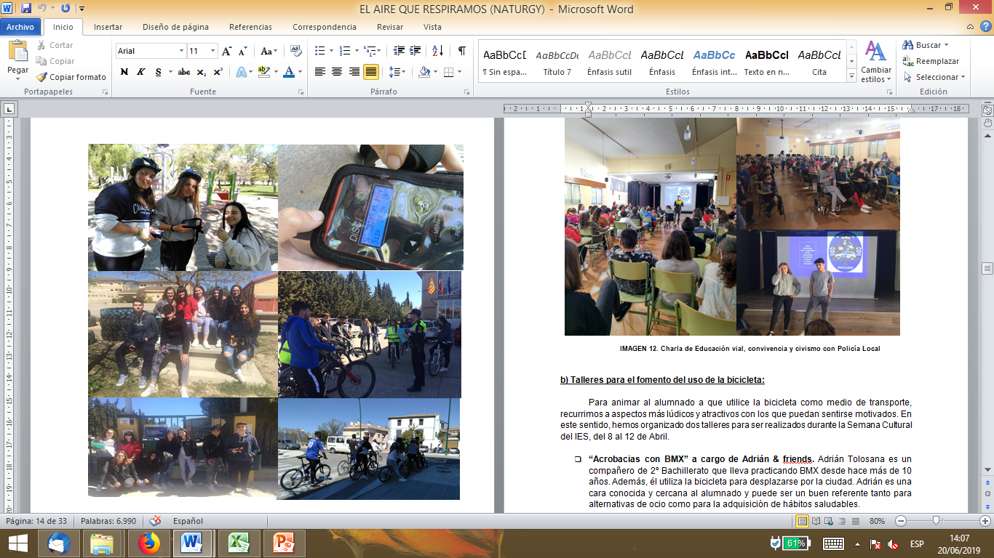

**Figura 5**. Diferentes momentos de la salida para recoger datos

Las experiencias con estos instrumentos confirieron al proyecto inmediatez y favorecieron la conciencia individual y colectiva sobre la calidad del aire.

* 1. Fase 3: Proposición de medidas preventivas y correctoras

Una vez conocidos, analizados y valorados los resultados obtenidos se dedicó una sesión a la propuesta de soluciones y medidas de mejora. Los estudiantes presentaban resultados que se basaban en que la contaminación disminuye conforme nos alejamos de los vehículos, por lo que plantearon las medidas en esa dirección a partir de una lluvia de ideas en las que clasificaron las medidas a realizar por el alumnado, por el equipo directivo y por otras administraciones. Estas medidas se recogen en la figura 6.

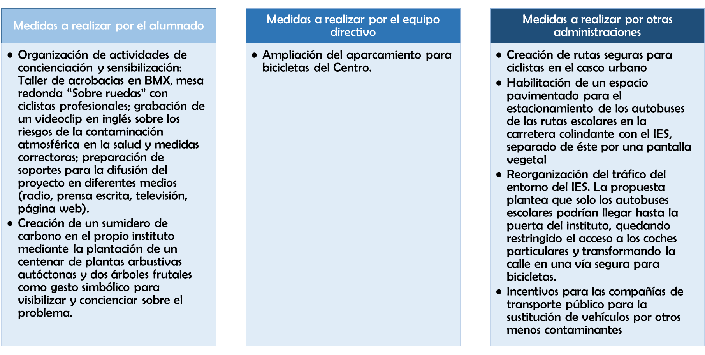

**Figura 6**. Medidas propuestas por los alumnos para mejorar la problemática ambiental de su entorno.

De entre las medidas propuestas para llevar a cabo por el alumnado, se presenta en la figura 7 la que tiene que ver con la creación de un sumidero de carbono por parte de los estudiantes. Para ello plantaron un centenar de plantas arbustivas autóctonas y dos árboles frutales como gesto simbólico para visibilizar y concienciar sobre el problema.

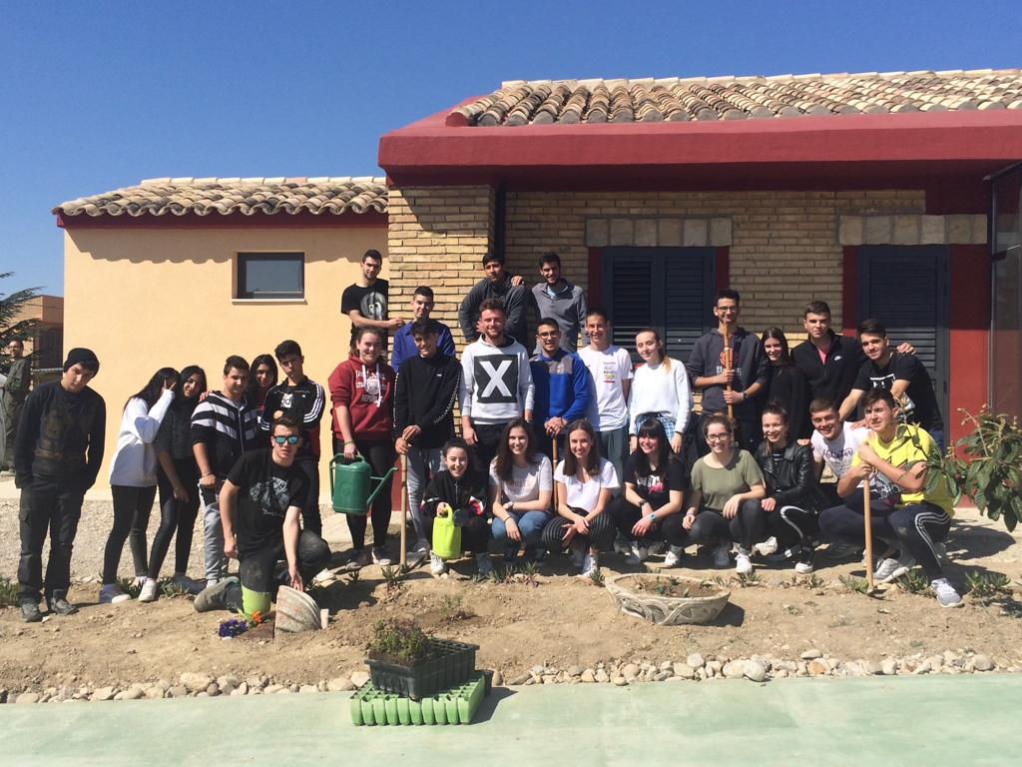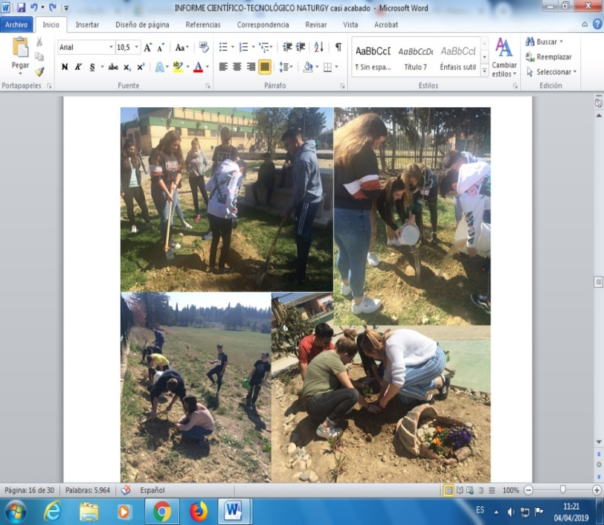

**Figura 7.** Creación del sumidero de carbono por los estudiantes.

* 1. Fase 4: Comunicación y difusión del proyecto

La comunicación y difusión del proyecto se realizó en un congreso de la Fundación Naturgy[2], cuyo objetivo es “motivar y generar conciencia e interés por la energía desde edades tempranas, reforzando la capacidad de investigación de los jóvenes, despertando su curiosidad y su creatividad, así como facilitar el trabajo en equipo y las habilidades comunicativas”, consiguió motivar al alumnado implicado todavía más, pero también al resto de compañeros y a gran parte de la comunidad educativa.

El proyecto presentado se tituló “El aire que respiramos” y fue uno de 15 seleccionados, por lo que los estudiantes tuvieron que preparar una memoria detallada al margen de la jornada escolar, así como un póster (figura 8) y una presentación oral para la defensa ante un jurado especializado. Los estudiantes trabajaron las habilidades comunicativas para la fase de exposición mediante la presentación del proyecto a todo el alumnado y profesorado del IES, en diferentes sesiones.

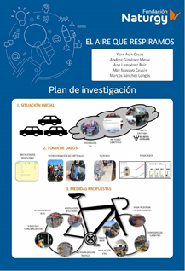

**Figura 8**. Presentación del póster en el I Congreso Tecnológico Efigy.

1. Resultados

A lo largo del proyecto se pudo comprobar un cambio de actitud de los estudiantes, ya que al inicio mostraban cierta inseguridad e incluso respeto al trabajo de laboratorio (rehuían de transportar los instrumentos por si se rompían, les costaba participar en la interpretación de los gráficos) pero, con el avance del proyecto, la desconfianza inicial fue decreciendo y el trabajo pasó a ser una fuente de motivación. Los alumnos pudieron describir lo que habían hecho en las diferentes fases, estuvieron más concienciados con el problema y de su papel como agentes de cambio y se implicaron en actividades que, por sus propias características, por organización o por falta de tiempo, tuvieron que realizarse fuera del horario lectivo (recreos, tardes…).

Las destrezas científicas que se trabajaron (tabla 2) tienen que ver con la indagación (formulación de hipótesis, búsqueda de información, diseño de experimentos, observación/comparación, elaboración de gráficos para organizar la información, recogida de datos, Etc.), pero también con la argumentación (interpretar información, uso de pruebas, justificación de las respuestas y extracción de conclusiones), basándonos en Mosquera, Puig y Blanco (2018), para su clasificación.

**Tabla 2.** Actividades y destrezas científicas trabajadas a lo largo del proyecto.

|  |  |  |
| --- | --- | --- |
| Fase | Actividades de aula | Destrezas científicas |
| Fase de diagnóstico | Elaboración y distribución de encuestas sobre medios de transporte utilizados por la comunidad educativa para desplazarse al centro. | Formular, preguntar, explorar, recoger datos |
| Lectura de artículos de prensa sobre los efectos de la contaminación del aire en la salud y el desarrollo cognitivo de los niños y adolescentes, sobre la naturaleza, origen y características de las partículas sólidas en suspensión y su influencia en la salud humana. | Buscar información |
| Recogida de información susceptible de condicionar el depósito de partículas (precipitaciones, altas temperaturas,...) durante la fase de muestreos.  Toma de muestras en relación a diferentes supuestos y con distintos instrumentos. | Diseñar e implementar experimentos.  Emitir hipótesis  Observar, explorar, experimentar-manipular |
| Fase de análisis | Análisis de los resultados de las encuestas. | Interpretar información  Usar pruebas  Justificar respuestas  Extraer conclusiones |
| Análisis y valoración de los resultados cuantitativos y cualitativos para establecer su relación con las fuentes de emisión (tubos de escape, polvo de carretera, productos de limpieza, etc.).  Verificación de la capacidad de dispersión de las partículas sólidas en suspensión. |
| Fase de proposición de medidas | Búsqueda y propuesta de soluciones para atenuar los niveles de contaminación en el IES y en la propia ciudad. Planteamiento de medidas preventivas (evitar la emisión de contaminantes) y atenuantes (alejar los contaminantes del IES). | Proponer soluciones  Justificar respuestas  Formular explicaciones científicas |
| Fase de comunicación | Presentación del proyecto en el propio centro, en diferentes medios de comunicación, en un congreso nacional competitivo. | Desarrollar habilidades comunicativas escritas y orales  Formular explicaciones científicas |

Por tanto, el alumnado desarrolló las destrezas científicas necesarias para dar respuesta a la pregunta *¿Creéis que podemos hacer algo para reducir los niveles de contaminación atmosférica a los que estamos expuestos en el IES?*

El alumnado estableció la hipótesis de partida, tomó los datos y analizó la realidad social sobre el tema del proyecto en su entorno más cercano, y llevó a cabo un experimento basado en la toma de datos experimentales en diferentes localizaciones para posteriormente interpretar los resultados. A continuación, se desarrollaron unas sesiones de reflexión (usando los datos y formulando explicaciones científicas) con el objetivo de proponer medidas preventivas y correctoras para reducir la contaminación en su entorno, basadas en la argumentación a partir de estudios científicos previos y de sus propios resultados. Finalmente, comunicaron y difundieron los resultados de las diferentes actividades científicas realizadas. La visibilidad que se dio al proyecto en diferentes medios de comunicación (asistencia a un programa de la televisión autonómica, entrevista en radio, participación en el congreso nacional), además de constituir nuevas experiencias y retos personales, supuso una concienciación de su papel como ciudadanos responsables en la sociedad. De esta forma se contribuye en la alfabetización científica de los mismos, con el objetivo de que tomen las decisiones adecuadas para afrontar con éxito los retos de una sociedad impregnada de ciencia y tecnología (Criado, Cruz-Guzmán, García-Carmona y Cañal, 2014).

1. Conclusiones e implicaciones educativas

El objetivo de este trabajo se basa en diseñar y desarrollar un proyecto en relación con la contaminación ambiental del entorno de estudiantes de Secundaria y Bachillerato en un IES, trabajando las destrezas científicas necesarias para dar respuesta a la pregunta de investigación.

En relación con la fase de diagnóstico y análisis, los estudiantes desarrollan una serie de destrezas científicas relacionadas con la indagación y la argumentación que les permite ir resolviendo las diferentes tareas planteadas. Tras realizar un sondeo inicial y analizar las encuestas, perciben el problema real en la sociedad sobre la contaminación del aire ya que el coche es un medio de transporte muy arraigado en la ciudad y a priori descartan otras opciones de movilidad como la bicicleta. A partir de entonces, desarrollan destrezas que tienen que ver con el diseño de experimentos que les permitan validar sus hipótesis de partida. Este tipo de implicación favorece la motivación del alumnado, al trabajar en acciones que repercuten directamente en su entorno más próximo. La relación que establecieron con los laboratorios del CSIC, así como el uso de aparatos como los dispositivos que nos prestaron facilitó que adoptaran una actitud crítica basada en el conocimiento científico e incrementó la motivación de los estudiantes.

Atendiendo a la tercera fase, para concienciarse ellos mismos y a sus iguales de los problemas provocados por la contaminación, los estudiantes propusieron una serie de medidas preventivas y correctoras, obligándose a aplicar los conocimientos adquiridos para buscar soluciones al problema.

Finalmente, la última fase de comunicación de los resultados científicos en diferentes situaciones promovió que el alumnado involucrado adquiriera destrezas de comunicación científica, siendo necesario el uso correcto y adecuado del vocabulario científico aprendido e incorporado a lo largo de las sesiones del proyecto.

La contaminación ambiental permite ser abordada desde múltiples enfoques atractivos y motivantes para el alumnado, que favorecen su implicación no solo en el asunto en cuestión sino también en temas afines, proporcionando un sentido más integrador a la investigación. Por ello, consideramos apropiado incorporar en nuevos proyectos aquellos contenidos ambientales de diferentes bloques del temario o de diferentes asignaturas de forma transversal, por ejemplo, los relacionados con la circulación atmosférica y el clima; la planificación urbanística, la movilidad y el desarrollo sostenible; además de aspectos relacionados con la salud humana, tanto física como emocional.

Pese a su importancia, y dada la baja proporción de estudios publicados en relación a la educación ambiental con respecto a otros temas de didáctica de las ciencias (Jiménez-Fontana y García-Jiménez, 2017), consideramos conveniente dar a conocer este tipo de proyectos educativos, en los que mostramos el trabajo empírico de los estudiantes, donde se describen las actividades propuestas que pueden ser replicables en el aula por otros docentes, con un carácter interesante en dos sentidos. En primer lugar, para lograr mejorar la concienciación ambiental en la población joven a través de propuestas relacionadas con su entorno más cercano, haciéndoles partícipes poco a poco del desarrollo global sostenible. Y, en segundo lugar, consideramos que trabajando las ciencias de este modo se contribuye a mejorar el interés de los alumnos por las materias tecnocientíficas, ya que la motivación por las ciencias es baja (Ferreira-Gauchía et al, 2012), tal y como se demostraba en informes como Rocard et al. (2007), cuyo origen se atribuye, en buena medida, a la forma en que se orienta la enseñanza.

Referencias

Álvarez-García, O., Sureda-Negre, J., y Comas-Forgas, R. (2018). Evaluación de las competencias ambientales del profesorado de primaria en formación inicial: estudio de caso. *Enseñanza de las ciencias, 36*(1), 117-141. <https://doi.org/10.5565/rev/ensciencias.2338>

Amato, F., Pandolfi, M., Escrig, A., Querol, X., Alastuey, A., Pey, J., Pérez, N., y Hopke, P.K. (2009). Quantifying road dust resuspension in urban environment by Multilinear Engine: A comparison with PMF2. *Atmospheric Environment, 43*(17), 2770-2780. <https://doi.org/10.1016/j.atmosenv.2009.02.039>.

Bader, B., y Laberge, Y. (2014). *Activism in science and environmental education: renewing conceptions about science among students when considering socioscientific issues.* En: J. L. Bencze y S. Alsop (Eds.), Activist science and technology education (419-433). Dordrecht: Springer.

Basagaña, X., Esnaola, M., Rivas, I., Amato, F., Alvarez-Pedrerol, M., Forns, J., López-Vicente, M., Pujol, J., Nieuwenhuijsen, M., Querol, X., y Sunyer, J. (2016). Neurodevelopmental Deceleration by Urban Fine Particles from Different Emission Sources: A Longitudinal Observational Study. *Environmental Health Perspectives*, *124*(10), 1630-1636. <https://doi.org/10.1289/EHP209>.

Boletín Oficial de Aragón (2016). ORDEN ECD/489/2016, de 26 de mayo, por la que se aprueba el currículo de la Educación Secundaria Obligatoria y se autoriza su aplicación en los centros docentes de la Comunidad Autónoma de Aragón.

Boronat-Gil, R., Gómez-Tena, M. y López-Pérez, J.P. (2018). Diseño experimental de un sumidero de CO2 y sus implicaciones en el cambio climático. Una experiencia de trabajo con alumnos en el laboratorio de Educación Secundaria. *Revista Eureka sobre Enseñanza y Divulgación de las Ciencias*, *15*(1), 1202. <http://dx.doi.org/10.25267/Rev_Eureka_ensen_divulg_cienc.2018.v15.i1.1202>.

Criado, A.M., Cruz-Guzmán, M., García-Carmona, A. y Cañal, P. (2014). ¿Cómo mejorar la educación científica de primaria en España desde el currículo oficial? Sugerencias a partir de un análisis curricular comparativo en torno a las finalidades y contenidos de la Ciencia escolar. *Enseñanza de las Ciencias, 32*(3), 249-266. <http://dx.doi.org/10.5565/rev/ensciencias.1069>

Ferreira-Gauchía, C. y Vílches, A. y Gil-Pérez, D. (2012). Concepciones acerca de la naturaleza de la tecnología y de las relaciones Ciencia, Tecnología, Sociedad y Ambiente en la educación tecnológica. *Enseñanza de las ciencias, 30*(2), 197-218. Extraído de: <https://raco.cat/index.php/Ensenanza/article/view/254510/391056>

García Carmona, A. (2005). Relaciones CTS en el estudio de la contaminación atmosférica: una experiencia con estudiantes de secundaria. *Revista Electrónica de Enseñanza de las Ciencias, 4*(2), 1-17. Recuperado de: <https://idus.us.es/xmlui/handle/11441/16343>.

García-Carmona, A. (2014). Naturaleza de la ciencia en noticias científicas de la prensa: análisis del contenido y potencialidades didácticas. *Enseñanza de las Ciencias, 32*(3), 493-509. <http://dx.doi.org/10.5565/rev/ensciencias.1307>

Hoffman, J. 2003. “Multiage teachers’ beliefs and practices.” *Journal of Research in Childhood Education* 18 (1): 5–17. <https://doi.org/10.1080/02568540309595019>

Jiménez-Fontana, R. y García-Jiménez, E. (2017). Visibilidad de la Educación Ambiental y la Educación para la Sostenibilidad en las publicaciones españolas sobre educación científica. *Revista Eureka sobre Enseñanza y Divulgación de las Ciencias, 14*(1), 271-285. Recuperado de: <http://hdl.handle.net/10498/18861>

Lupión, T., y Prieto, T. (2014). La contaminación atmosférica: un contexto para el desarrollo de competencias en el aula de secundaria. *Enseñanza de las Ciencias*, *32*(1), 159-177. <http://dx.doi.org/10.5565/rev/ensciencias.830>.

Marqués, A.R., y Reis, P. (2017). Producción y difusión de vídeos digitales sobre contaminación ambiental. Estudio de caso: Activismo colectivo basado en la investigación. *Revista Eureka sobre Enseñanza y Divulgación de las Ciencias, 14*(1), 215-226. Recuperado de: <http://dx.doi.org/10498/18857>

Morales, P., y Landa, V. (2004). Aprendizaje basado en problemas. *Theoria*, *13*, 145-157. Recuperado en junio de 2019 de: <http://www.ubiobio.cl/theoria/v/v13/13.pdf>.

Moreno-Fernández, O. (2017). ¿Qué sabes de la contaminación? Estudio de las ideas previas en alumnado de Educación Primaria. *Revista Electrónica de Enseñanza de las Ciencias*, *16*(3), 502-515. Recuperado en junio de 2019 de: <http://reec.uvigo.es/volumenes/volumen16/REEC_16_3_5_ex963.pdf>.

Mosquera, I., Puig, B., y Blanco, P. (2018). Las prácticas científicas en infantil. Una aproximación al análisis del currículum y planes de formación del profesorado de Galicia. *Enseñanza de las ciencias*, *36*(1), 7-23. : [http://dx.doi.org/](http://dx.doi.org/10498/18857) [10.5565/rev/ensciencias.2311](https://doi.org/10.5565/rev/ensciencias.2311)

Pérez, N., Pey, J., Cusack, M., Reche, C., Querol, X., Alastuey, A., y Viana, M. (2010). Variability of particle number, black carbon and PM10, PM2.5 and PM1 levels and speciation: Influence of road traffic emissions on urban air quality. *Aerosol Science and Technology*, *44,* 487-499. <https://doi.org/10.1080/02786821003758286>.

Prieto, L. (2006). Aprendizaje activo en el aula universitaria: el caso del aprendizaje basado en problemas. *Miscelánea Comillas. Revista de Ciencias Humanas y Sociales*, *64*(124), 173-196. Recuperado de: <https://revistas.comillas.edu/index.php/miscelaneacomillas/article/view/6558>.

Pujol, J., Martínez-Vilavella, G., Macià, D., Fenoll, R., Alvarez-Pedrerol, M., Rivas, I., Forns, J., Blanco-Hinojo, L., Capellades, J., Querol, X., Deus, J., y Sunyer, J. (2016). Traffic pollution exposure is associated with altered brain connectivity in school children. *Neuroimage*, *129*, 175-184. <https://doi.org/10.1016/j.neuroimage.2016.01.036>.

Requia, W.J., Higgins, C.D., Adams, M.D., Mohamed, M., y Koutrakis, P. (2018). The health impacts of weekday traffic: A health risk assessment of PM2.5 emissions during congested periods. *Environment International*, *111*, 164-176. <https://doi.org/10.1016/j.envint.2017.11.025>.

Rocard, M.; Csermely, P.; Jorde, D.; Lenzen, D.; Walberg, H. y Hemmo, V. (2007). *Science Education Now: A Renewed Pedagogy for the Future of Europe*. Brussels: Directorate General for Research, Science, Economy and Society.

Sunyer, J, Esnaola, M, Alvarez-Pedrerol, M, Forns, J, Rivas, I, López-Vicente, M., Suades-González, E., Foraster, M., Garcia-Esteban, R., Basagaña, X., Viana, M., Cirach, M., Moreno, T., Alastuey, A., Sebastian-Galles, N., Nieuwenhuijsen, M., y Querol, X. (2015). Association between Traffic-Related Air Pollution in Schools and Cognitive Development in Primary School Children: A Prospective Cohort Study. *PLoS Med*, *12*(3), 1-24. <https://doi.org/10.1371/journal.pmed.1001792>.

Valle, A., González, A. y Rodríguez, S. (2006). “Reflexiones sobre la motivación y el aprendizaje a partir de la ley orgánica de educación (L.O.E.): “del dicho al hecho…”.” *Papeles del Psicólogo,* *27*(3), 135-138.

Viana, M., Hammingh, P., Colette, A., Querol, X., Degraeuwe, B., de Vlieger, I. y van Aardenne, J. (2017). Impact of maritime transport emissions on coastal air quality in Europe. *Atmospheric Environment, 90*, 96-105. <http://dx.doi.org/10.1016/j.atmosenv.2014.03.046>

Willard, K., y Duffrin, M.W. (2003). Utilizing project-based learning and competition to develop student skills and interest in producing quality food items. *Journal of Food Science Education*, *2*, 69-73. <https://doi.org/10.1111/j.1541-4329.2003.tb00031.x>.

Zhang K., y Batterman S., (2013). Air pollution and health risks due to vehicle traffic. *Science of The Total Environment, 450–451*, 307-316, <https://doi.org/10.1016/j.scitotenv.2013.01.074>.

Cómo citar este artículo

1. <http://www.magazinedigital.com/historias/reportajes/nuestra-salud-esta-en-aire>
2. <http://www.fundacionnaturgy.org/wp-content/uploads/2018/10/Bases-legales-Certamen-Tecnologico-Efigy.pdf>